一汽-大众宝来形象传播暨国宝IP战略合作营销
广 告 主：一汽-大众
所属行业：汽车
执行时间：2020.01.15-12.31
参选类别：视频整合营销类
营销背景
捷达成为独立品牌后，宝来将成为一汽-大众产品序列的入门车型，担当销量重任；宝来面临竞品的巨大压力，同时面临挖潜任务与压力，同时传播声量较低，对外产品优势认知度低，以及传播内容吸引力也比较薄弱，宝来需要提升销量，必须在传播层面有所举措。
借助一汽-大众与中国大熊猫保护中心国家级IP资源合作，助力一汽-大众宝来品牌形象打造，提升一汽-大众品牌的幸福、高端形象。根据实际诉求，完成所有内容任务，品牌传播及营销背景介绍，行业发展背景，面临的营销困境及挑战等。
营销目标
提升一汽-大众品牌层面与用户建立情感连接，树立用户形象口碑，同时通过国宝IP战略合作将产品转化为用户利益价值。
策略与创意
通过宝来的用户核心价值DNA强化宝来的家庭幸福感，通过IP形象塑造让宝来从产品传播过渡到用户的价值传播。
熊猫做宝来传播的形象大使，聚焦宝来“家庭幸福感”标签，让宝来和国宝一样打造成现象级网红事件。
通过系列价值观故事（12支）短视频，形成高光传播事件，引发受众关注的同时，保证内容精准聚焦。另外9支熊猫冷知识以及9支花絮视频小故事，清晰地展现了“熊猫宝来”生活的多样性，同时配合一套产品力海报，直击车主内心，达成从产品本位导向用户本位的精准诉求。
执行过程/媒体表现
价值观故事&品牌视频传播
- 社交媒体阵地：一汽-大众官方抖音、官方微博、“熊猫宝来”字节系（包含抖音） 阵地进行抢占，引起车主兴趣；
- 传播周期：2020年1月15日-2020年6月28日
- 品牌视频：https://www.bilibili.com/video/BV1sh411f7Xx
- 价值观故事视频(12支)：https://www.bilibili.com/video/BV1sZ4y137EK
熊猫宝来花絮创新短视频传播
- 社交媒体阵地：一汽-大众官方抖音、官方微博、“熊猫宝来”字节系（包含抖音）
- 传播周期：2020年9月4日-2020年9月25日
- 花絮创新短视频：
https://www.bilibili.com/video/BV1UT4y1N7Lf?p=1&share_medium=android&share_plat=android&share_source=COPY&share_tag=s_i&timestamp=1609899245&unique_k=WG34rt
熊猫宝来冷知识传播
- 社交媒体阵地：一汽-大众官方抖音、官方微博、“熊猫宝来”字节系（包含抖音）
- 传播周期：2020年9月30日-2020年10月10日
- 冷知识视频：https://www.bilibili.com/video/BV16K411M77N
熊猫宝来产品力海报传播
- 社交媒体阵地：一汽-大众官方微博、“熊猫宝来”今日头条、经销商端线上线下渠道跟进：开通经销商端消费场景，通过经销商店、销售顾问、店内互动社群等线上渠道进行传播；并通过线下经销商服务接待厅海报等物料展示，抓住有力的消费场景进行影响，实现传播有效转化，提升产品认知及终端使用！
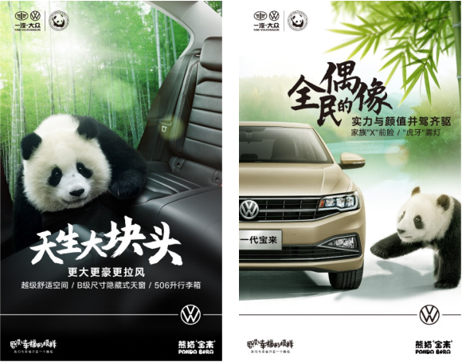
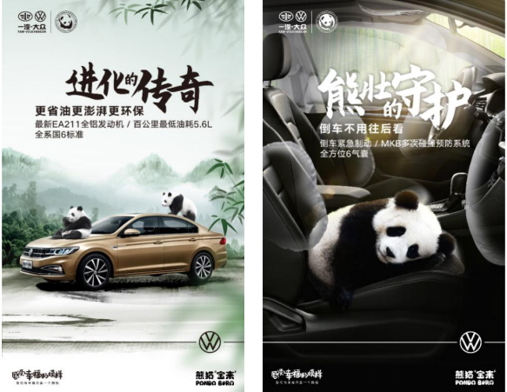
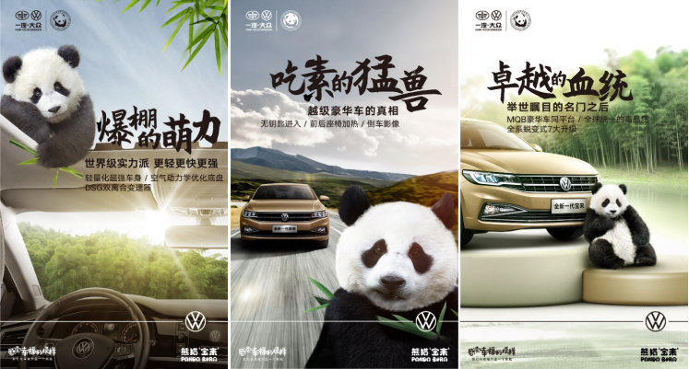
营销效果与市场反馈
小视频创意及执行收获一汽-大众汽车市场部、产品部及经销商网络渠道的一致好评！
针对一汽-大众宝来用户做到有效精准传播，并引发了全国经销商网络的广泛自主转发，辐射了更多有效客户！
项目总曝光2.6亿，总播放量1.6亿＋。
（数据来源：一汽-大众汽车官方微信及官方抖音，熊猫宝来字节系的传播数据，经销商传播数据未统计在内）

